Valutazione sui risultati del QUESTIONARIO sul grado di soddisfazione dei familiari degli utenti del C.D.D. Collaboriamo (M0801.4)

Anno 2017
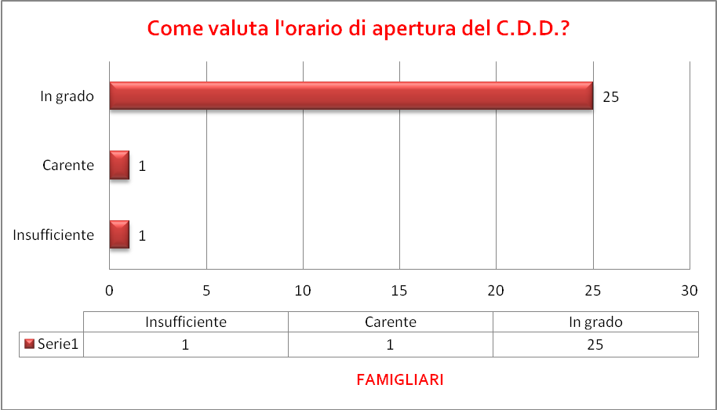
INSUFFICIENTE = 3.70%
CARENTE = 3.70 %
IN GRADO = 92.59 %
Domanda 1 = 92.59%
2016 = 92%

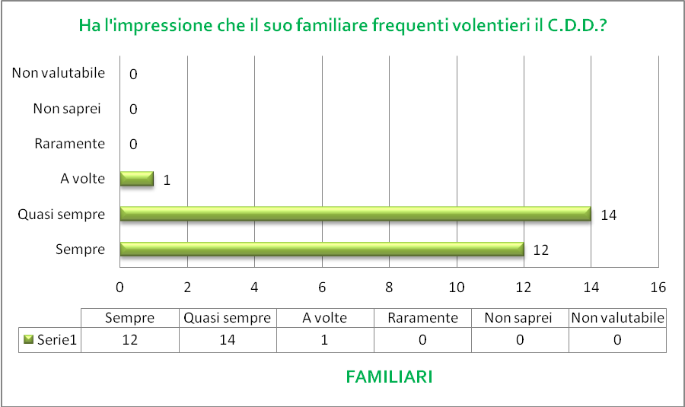
SEMPRE = 44.44% - QUASI SEMPRE = 51.85%
A VOLTE = 3.70% - RARAMENTE = 0%
NON SAPREI = 0% - ASPETTO NON VALUTABILE = 0%
Domanda 2 = 96.02%
2016 = 92%
Ottimo lavoro svolto dalla Cooperativa

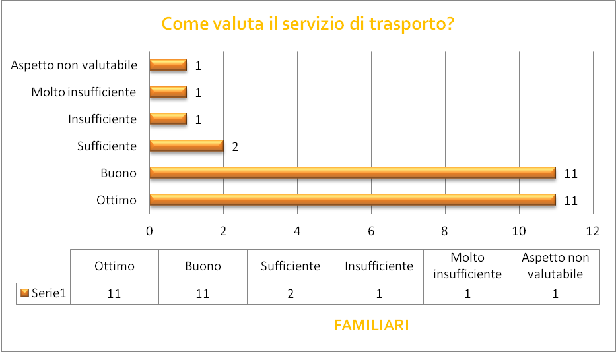
OTTIMO = 40.74% - BUONO = 40.74%
SUFFICIENTE = 7.40% - INSUFFICIENTE = 3.70%
MOLTO INSUFFICIENTE = 3.70%
ASPETTO NON VALUTABILE = 3.70%

Domanda 3 = 81.48%
2016 = 88%

Puntualità e gentilezza degli autisti

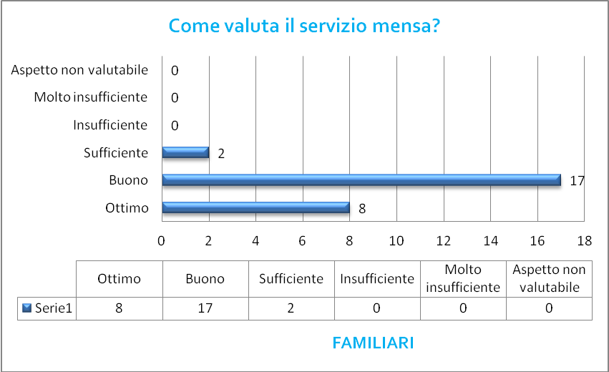
OTTIMO = 29.62% - BUONO = 62.96%
SUFFICIENTE = 7.40% - INSUFFICIENTE = 0%
MOLTO INSUFFICIENTE = 0%
ASPETTO NON VALUTABILE = 0%

Domanda 4 =92.58 %
2016 = 92%

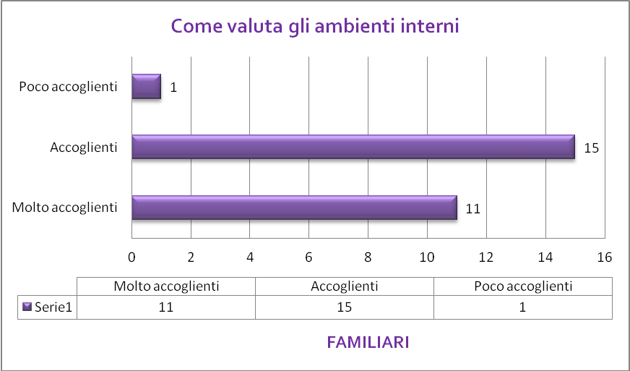
Domanda 5 = 96.29%
MOLTO ACCOGLIENTI = 40.74%
ACCOGLIENTI = 55.55%
POCO ACCOGLIENTI = 3.70%
2016 = 100%

Ambienti poco luminosi e arredati in modo essenziale e poco studiato per creare una calda atmosfera

Pulizia, ordine, attrezzato

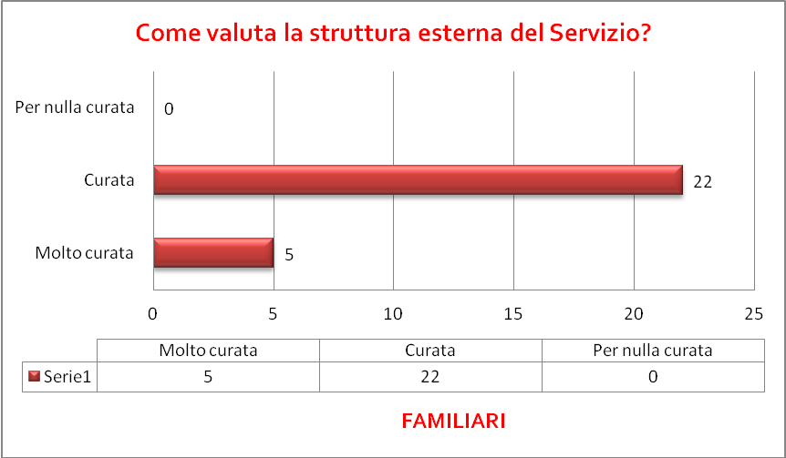
Domanda 6 = 100%
MOLTO CURATA = 18.51%
CURATA = 81.48%
PER NULLA CURATA = %
2016 = 100%

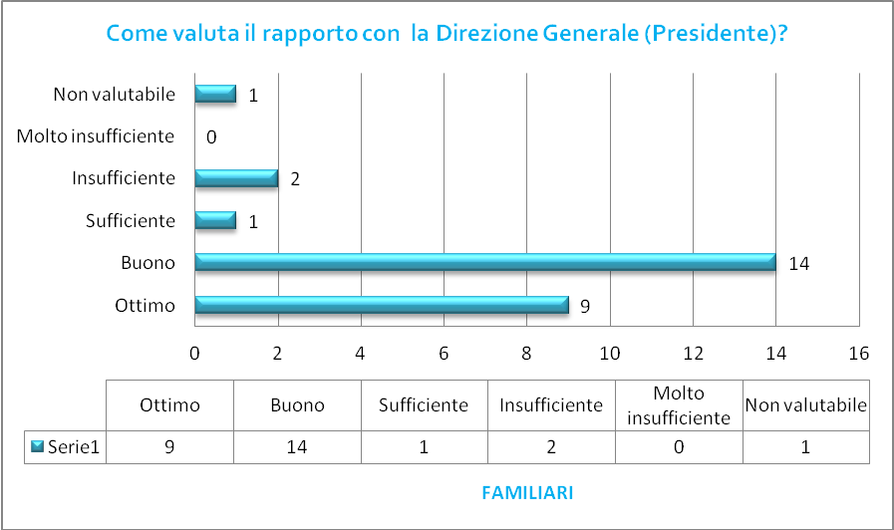
Domanda 7 = 85.18%
OTTIMO = 33.33% - BUONO = 51.85%
SUFFICIENTE = 3.70% - INSUFFICIENTE = 7.40%
MOLTO INSUFFICIENTE = 0%
ASPETTO NON VALUTABILE = 3.70%

2016 = 100%

Ragionevolezza, pazienza, rispetto, umanità

Non lo conosco

Non saprei perché non l’ho conosciuto ancora

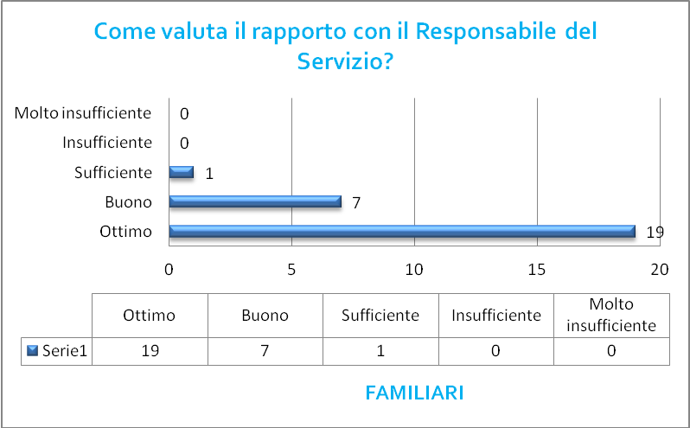
Domanda 8 = 96.29%
OTTIMO = 70.37% - BUONO = 25.92%
SUFFICIENTE =3.70% - INSUFFICIENTE = 0%
MOLTO INSUFFICIENTE = 0%

2016 = 100%

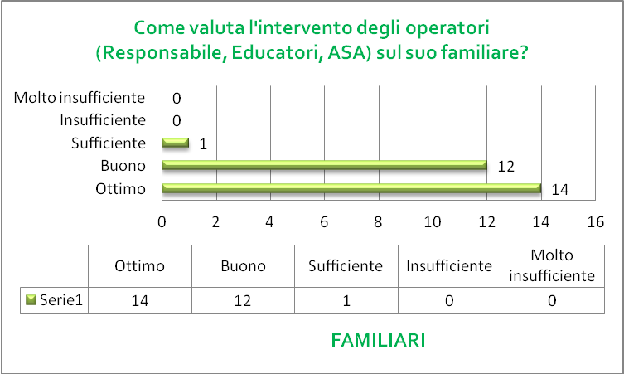
OTTIMO = 51.85% - BUONO = 44.44 %
SUFFICIENTE = 3.70% - INSUFFICIENTE = 0%
MOLTO INSUFFICIENTE =0 %

Domanda 9 =96.29 %
2016 = 100%

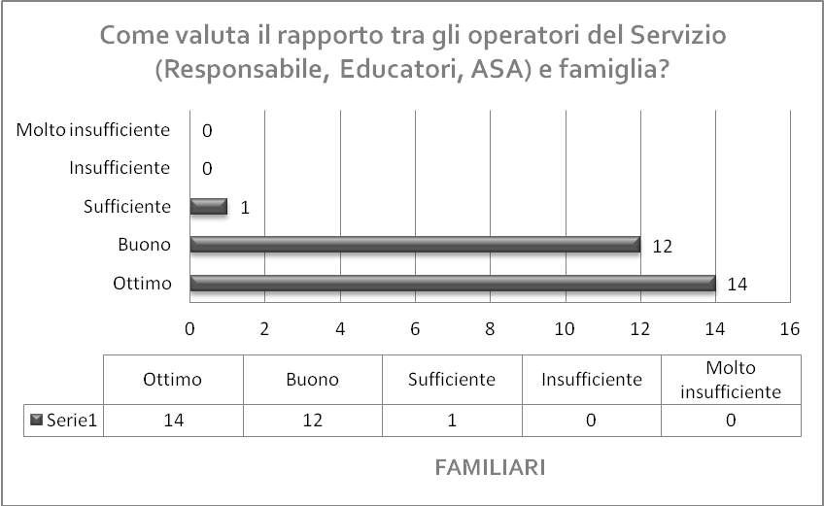
OTTIMO = 51.85% - BUONO = 44.44%
SUFFICIENTE = 3.70% - INSUFFICIENTE = %
MOLTO INSUFFICIENTE = %

Domanda 10 = 96.29%
2016 = 96%

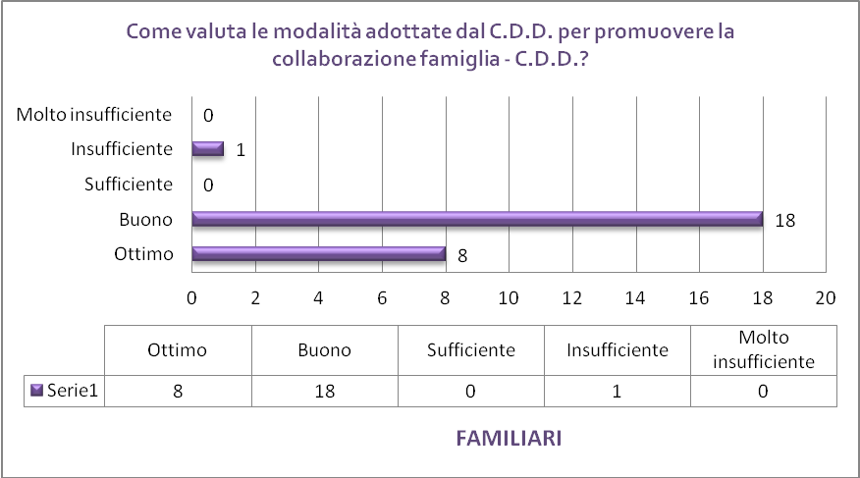
Domanda 11 =96.28 %
OTTIMO = 29.62% - BUONO = 66.66%
SUFFICIENTE = % - INSUFFICIENTE = 3.70%
MOLTO INSUFFICIENTE = %

2016 = 100%

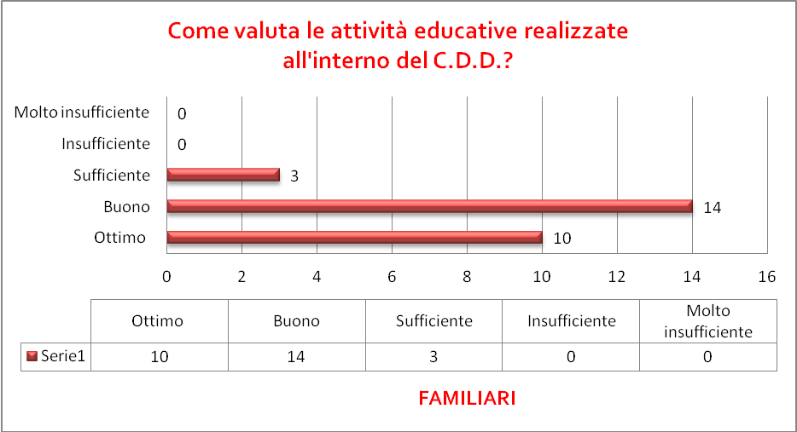
Domanda 12 = 88.88%
OTTIMO = 37.03% - BUONO = 51.85%
SUFFICIENTE = 11.11% - INSUFFICIENTE = 0%
MOLTO INSUFFICIENTE = 0%

2016 = 96%

Può essere positivo avere a casa il calendario delle attività per poterle condividere

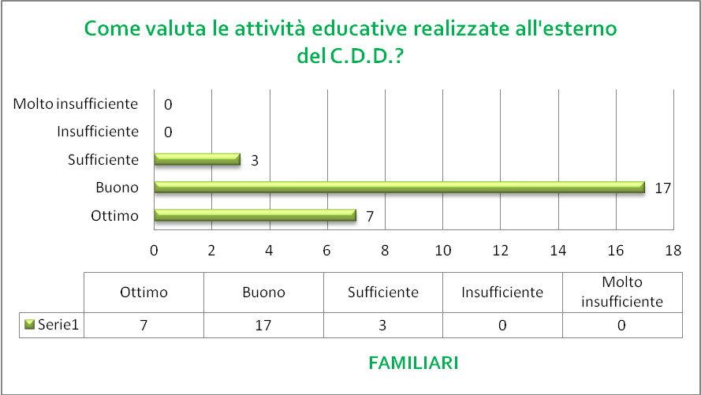
OTTIMO = 25.92% - BUONO = 62.96%
SUFFICIENTE = 11.11% - INSUFFICIENTE = 0%
MOLTO INSUFFICIENTE = 0%

Domanda 13 = 88.88%
2016 = 100%
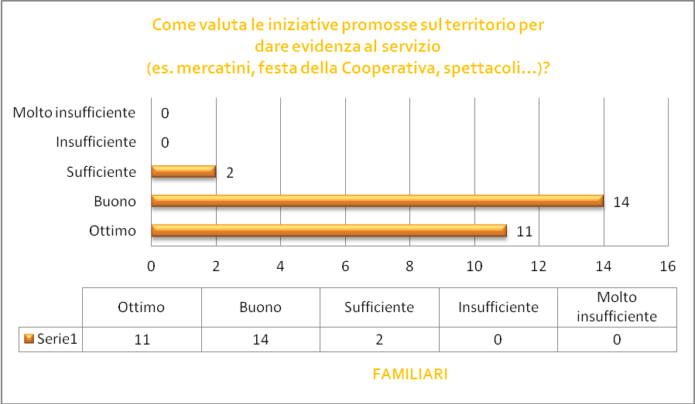
Domanda 14 = 92.59%
OTTIMO = 40.74% - BUONO =51.85 %
SUFFICIENTE = 7.40% - INSUFFICIENTE = 0%
MOLTO INSUFFICIENTE = 0%

2016 = 100%

15. Per migliorare il CDD quale suggerimento ritiene di dare:

Variegare le proposte per dare l’opportunità ai ragazzi di canalizzare le loro emozioni scoprendo e conoscendo nuove possibilità

Avanti così

Tutto mi sembra OK

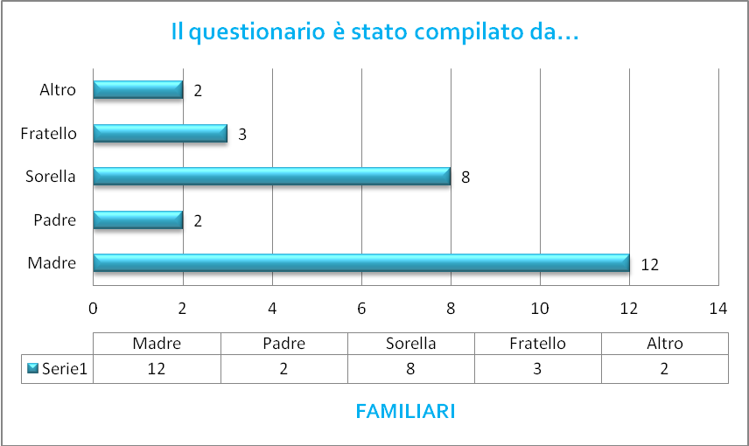
MADRE = 44.44%
PADRE = 7.40%
SORELLA = 29.62%
FRATELLO = 11.11%
ALTRO = 7.40% (padre + madre)
DATI 2016 =  Madre | Padre | Sorella |  | Fratello |  | Altro
12 | 2 |  | 6 |  | 1 |  | 4

Altro = madre + padre (1), e madre + sorella (1)

